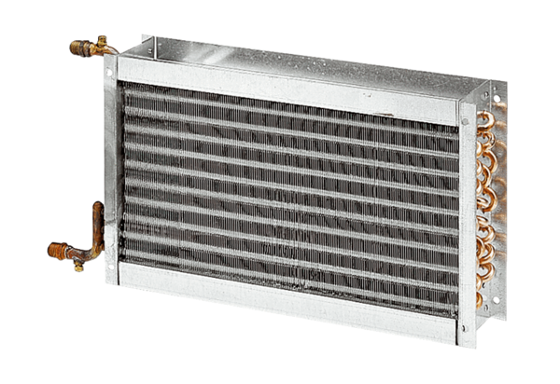Réchauffeur d'air à eau WHP 22-18Unité de conditionnement : 1 pièceGamme: D
Numéro de référence : 0082.0111Fabricant : MAICO

